Bac Maroc 2006 – Exercice I – La Chimie Au Service De La Parfumerie (6,5 Points)
Correction © Lycée Lyautey (I.Akdime & M.Moppert) & http://labolycee.org

1. Un parfum de pomme

1.1. L’ester E est le butanoate de méthyle.

1.2. Le butanoate de méthyle est obtenu à partir d’acide butanoïque et de méthanol, de formules semi-développées respectives :
CH₃
(CH₂)₂
C
O
OH
et
CH₃
OH

1.3
CH₃
(CH₂)₂
C
O
O
CH₃
CH₃
(CH₂)₂
C
O
OH
CH₃
OH
H₂O
+
+
=

CH₃
C
O
O
(CH₂)₃
CH₃
1.4. La formule semi-développée de l’éthanoate de butyle est :

1.5. Montage de la distillation fractionnée
chauffe-ballon
ballon à fond rond
colonne de Vigreux
thermomètre
réfrigérant droit
distillat

2. Un parfum de banane

2.1.1. À chaque instant, la quantité d’ester formé est égale à l’avancement x de la réaction : n_{ester} = x
La quantité d’acide restant est n_{A} = (n_{A})_{i} – x.
On obtient : n_{ester} = (n_{A})_{i} – n_{A}, avec (n_{A})_{i} = 1,0 mol
Le tableau de mesures figure ci-dessous :
t (en h) | 0 | 1 | 2 | 4 | 6 | 8 | 10 | 15 | 20 | 25
n_{A} (en mol) | 1,00 | 0,82 | 0,70 | 0,54 | 0,46 | 0,41 | 0,38 | 0,35 | 0,34 | 0,34
n_{ester} (en mol) | 0 | 0,18 | 0,30 | 0,46 | 0,54 | 0,59 | 0,62 | 0,65 | 0,66 | 0,66

2.1.2. On peut considérer que le système n’évolue plus à partir de la date t = 20 h. L’avancement x_{f} à l’état final est égal à la quantité d’ester formé à l’état final.
On obtient x_{f} = 0,66 mol

2.1.3. soit : τ0,66, soit 66 %

2.1.4. Le taux d’avancement final étant inférieur à 1, la transformation n’est pas totale, elle est limitée.

2.1.5. Afin d’augmenter la valeur du taux d’avancement final, il faut introduire l’un des réactifs en excès, ou rendre impossible la réaction inverse d’hydrolyse de l’ester (on élimine l’ester par distillation au fur et à mesure de sa formation ou on élimine l’eau par déshydratation du milieu).
2.2.1. Par définition, en notant V le volume du milieu réactionnel, la vitesse volumique de réaction à la date t est : v = .
Comme on l’a déjà remarqué x = n_{ester}.
La vitesse volumique de réaction évolue comme le coefficient directeur de la tangente à la courbe. Ce dernier diminue au cours du temps, la vitesse volumique de réaction diminue.
Le facteur cinétique permettant d’expliquer cette évolution est la concentration des réactifs. En effet, les réactifs étant consommés, leur concentration diminue.

2.2.2. Le temps de demi-réaction t_{1/2} est la durée au bout de laquelle l’avancement a atteint la moitié de sa valeur finale.

2.2.3. à t = t_{1/2} on a x(t_{1/2}) = = soit : x(t_{1/2}) = = 0,33 mol

On obtient graphiquement : t_{1/2} = 2,3 h (voir ci-dessous)

2.2.4. Le refroidissement brutal effectué avant chaque dosage permet de stopper la réaction d’estérification à la date t, ainsi le dosage reflète exactement la composition du système chimique à cette date t.
De plus avec une température faible, on peut considérer que la réaction de saponification (hydrolyse basique de l’ester par la soude versée) n’a pas lieu car cette réaction est déjà lente à température ambiante. Cette réaction parasiterait la réaction support du titrage (rapide et totale) entre l’acide restant et la soude versée.

2.2.5. L’augmentation de la température permet d’atteindre plus rapidement l’état final, mais elle ne modifie pas cet état d’équilibre. La courbe correspondante est la courbe verte.

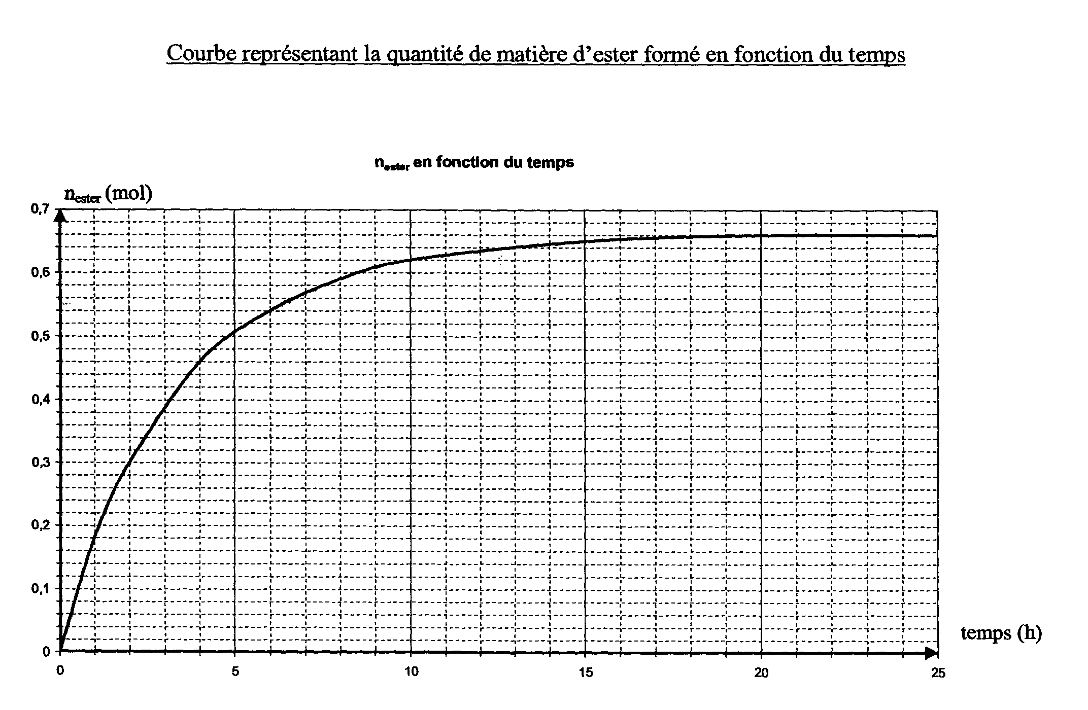
ANNEXE
t_{1/2}
n_{ester}(t_{1/2})

